Phase 1:

# **18/4/2020 -  25/4/2020 Phân tích nghiệp vụ cả hệ thống Hello Fresh.**

1. Làm tài liệu về tổng quan chức năng hệ thống. Hệ thống có các chức năng (Modules) nào, phục vụ mục đích gì, kết nối với nhau ra sao.
2. Với từng chức năng, vẽ biểu đồ User Flow để mô tả các tiến trình mà user sẽ đi theo, bao gồm cả trường hợp bị lỗi.

# Tổng quan về chức năng hệ thống

## Module User Management:

* Định nghĩa module: Là module quản lý các loại user toàn hệ thống
* Chức năng module: user sử dụng module để đăng ký tài khoản, cập nhật thông tin cá nhân, thay đổi mật khẩu, đăng nhập hệ thống. Việc đăng ký và đăng nhập có thể thực hiện qua nhiều cách
  + Email/password
  + Google login
  + Facebook login

System admin có thể thực hiện CRUD lên danh sách system user và end user

* Có 5 màn hình: đăng nhập và đăng ký cho end-user, đăng nhập và đăng ký cho system user, quản lý các tài khoản user khác cho system user
* Các user story:

|  |  |  |  |  |
| --- | --- | --- | --- | --- |
| **User Story** | **User** | **Feature** | **Login Required** | **Description** |
| US1 | Anonymous | Registration | No | Là tính năng đăng kí thành viên cho user chưa có tài khoản, dùng 1 trong 3 cách đăng nhập. |
| US2 | Anonymous | Login | No | Là tính năng đăng nhập hệ thống |
| US3 | Anonymous | System Login | No | Là tính năng đăng nhập quản trị viên |
| US4 | Anonymous | Forgot Password | No | Dùng để lấy lại mật khẩu của customer |
| US5 | Anonymous | Forgot Password | No | Dùng để lấy lại mật khẩu của system user |
| US6 | System Admin/System User được ủy quyền | Manage user | Yes | Dùng để thực hiện CRUD và phân quyền cho các loại user khác |
| US7 | System Admin | Manage role | Yes | Dùng để system admin tạo mới, phân quyền truy cập cho các role |

* User Flow Diagram
  + US1: Là tính năng đăng kí thành viên cho user chưa có tài khoản, dùng 1 trong 3 cách đăng nhập.

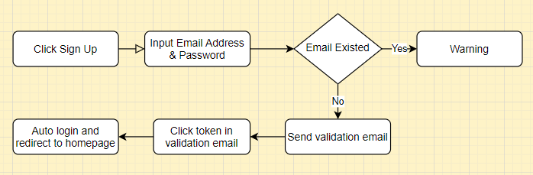

* + US2: Là tính năng đăng nhập hệ thống

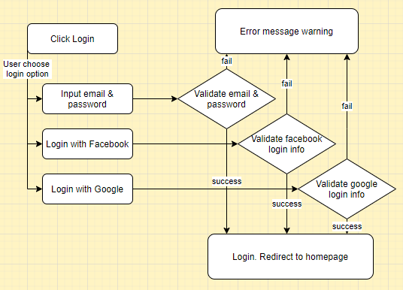

* + US3: Là tính năng đăng nhập quản trị viên

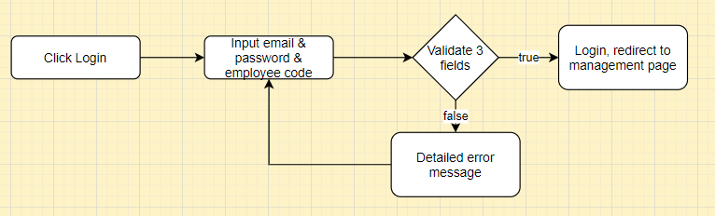

* + US4 & US5: Dùng để lấy lại mật khẩu của customer hoặc system user

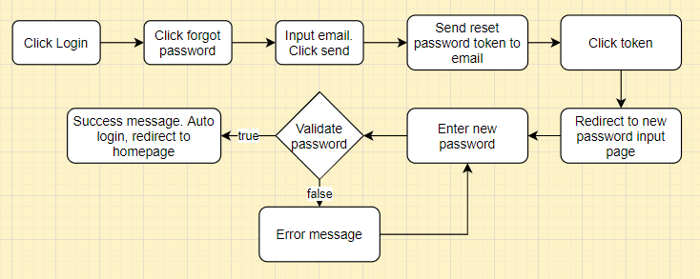

* + US6: Dùng để thực hiện CRUD và phân quyền cho các loại user khác

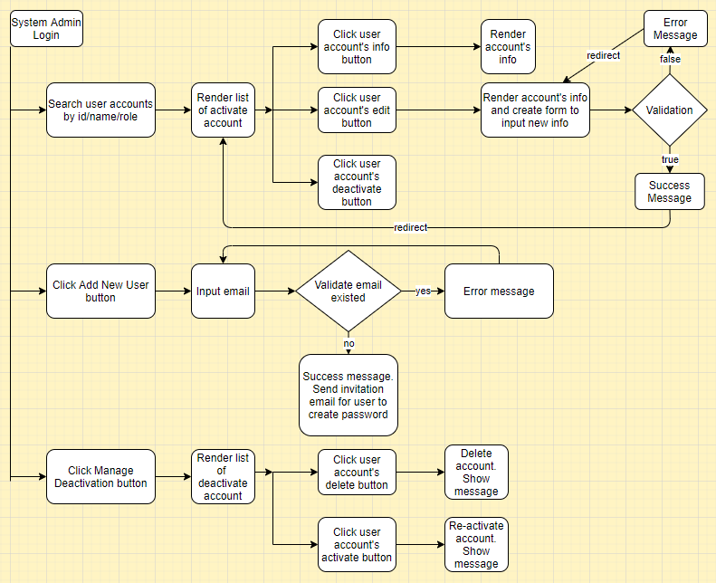

* + US7: Dùng để system admin tạo mới, phân quyền truy cập cho các role 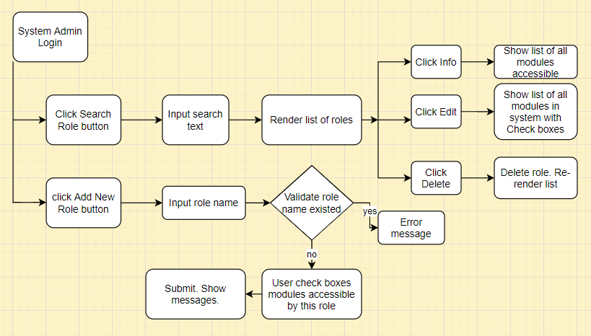

## Module Product Management:

* Định nghĩa module: Là module quản lý tất cả các sản phẩm công ty cung cấp cho khách hàng
* Chức năng module: System admin sử dụng module thực hiện CRUD cho category của sản phẩm và 4 dòng sản phẩm
* Category có 3 loại:
  + Gift card
  + Meal plan
  + Recipes
* Có 4 màn hình: CRUD cho category, CRUD cho sản phẩm, CRUD cho meal plan, CRUD recipes
* Các user story:

|  |  |  |  |  |
| --- | --- | --- | --- | --- |
| **User Story** | **User** | **Feature** | **Login Required** | **Description** |
| PM1 | System Admin/System User được ủy quyền | Manage categories | Yes | CRUD cho các category sản phẩm |
| PM2 | System Admin/System User được ủy quyền | Manage gift card | Yes | CRUD cho sản phẩm gift cards |
| PM3 | System Admin/System User được ủy quyền | Manage meal plan | Yes | CRUD cho sản phẩm meal plan |
| PM4 | System Admin/System User được ủy quyền | Manage recipes | Yes | CRUD cho sản phẩm recipe |

* User story:
  + PM1: CRUD cho các category

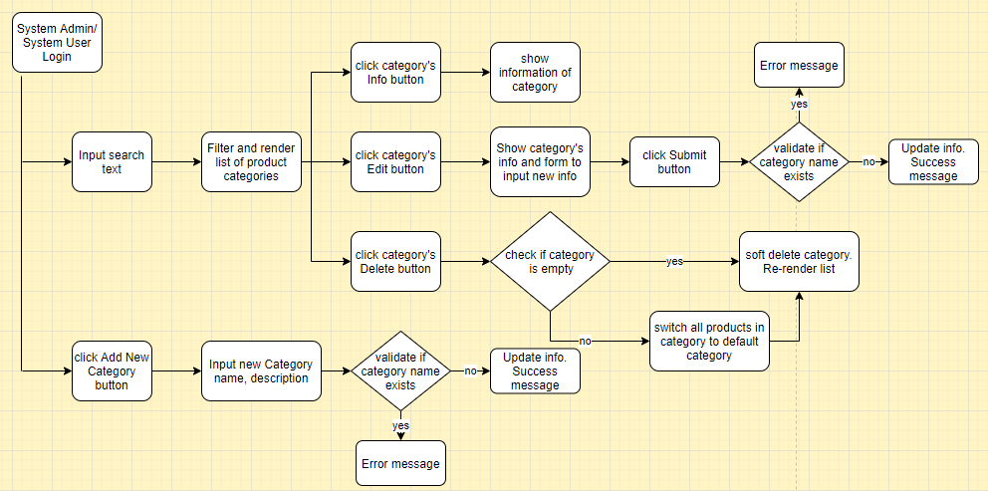

* + PM2: CRUD cho sản phẩm gift cards

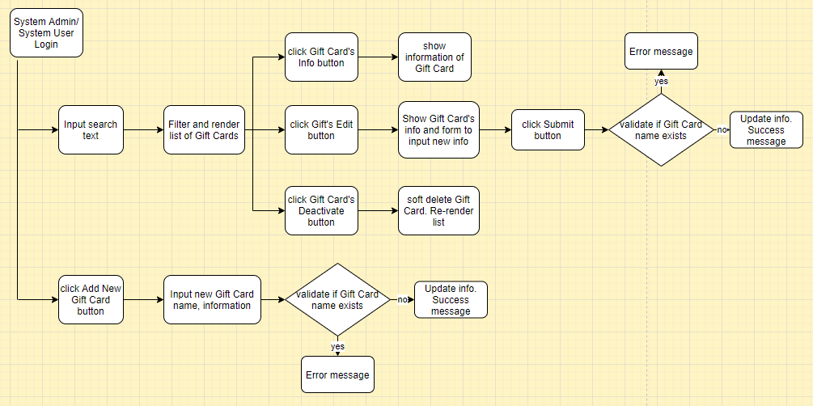

* + PM3: CRUD cho sản phẩm meal plan

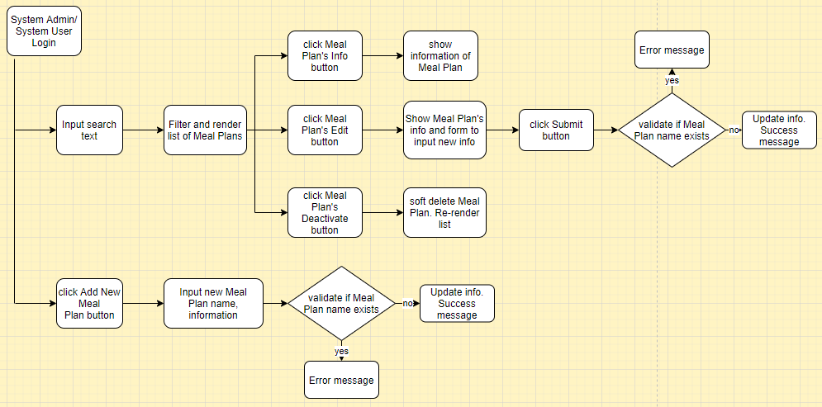

* + PM4: CRUD cho sản phẩm recipe

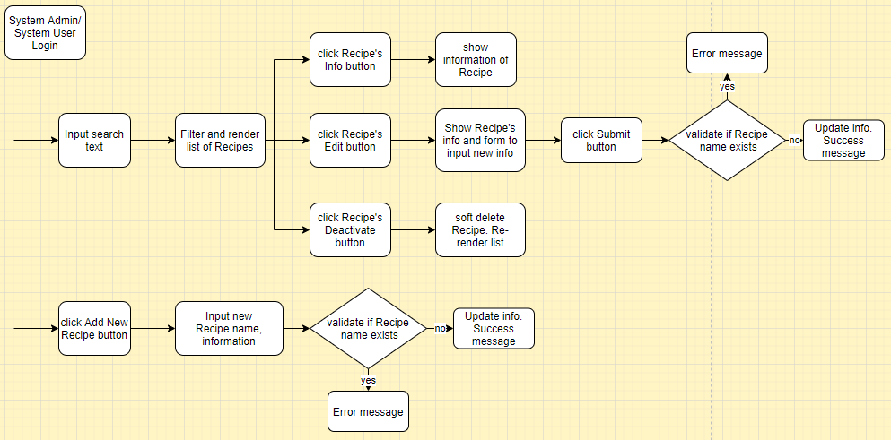

## Module Order Management:

* Định nghĩa module: Là module quản lý và xử lý đơn hàng
* Chức năng module: end-user thực hiện tạo, review đơn hàng, chỉnh sửa, hủy đơn hàng, phản hồi và đánh giá đơn hàng hoàn thành, system user thực hiện CRUD cho đơn hàng, approve đơn hàng
* Có 4 màn hình: tạo và submit đơn hàng, review edit và hủy đơn hàng, phản hồi và đánh giá đơn hàng, CRUD đơn hàng thực hiện approve/decline đơn hàng và request đơn hàng từ kho
* Các user story:

|  |  |  |  |  |
| --- | --- | --- | --- | --- |
| **User Story** | **User** | **Feature** | **Login Required** | **Description** |
| OM1 | End User | Purchase meal plan, recipes | Yes | Khách hàng lựa chọn meal plan cho tuần và các recipes cho plan này |
| OM2 | End User | Review, edit, cancel order | Yes | Hiển thị thông tin, trạng thái đơn hàng.  Khách hàng review, edit hoặc hủy meal plan, recipes trong plan này |
| OM3 | End User | Rating and feedback order | Yes | Khách hàng thực hiện đánh giá và phản hồi đơn hàng |
| OM4 | System Admin/System User được ủy quyền | Manage order | Yes | Thực hiện CRUD cho đơn hàng, approve/decline đơn hàng, setup đơn hàng request từ kho nào |

* User story:
  + OM1: Khách hàng lựa chọn meal plan cho tuần và các recipes cho plan này

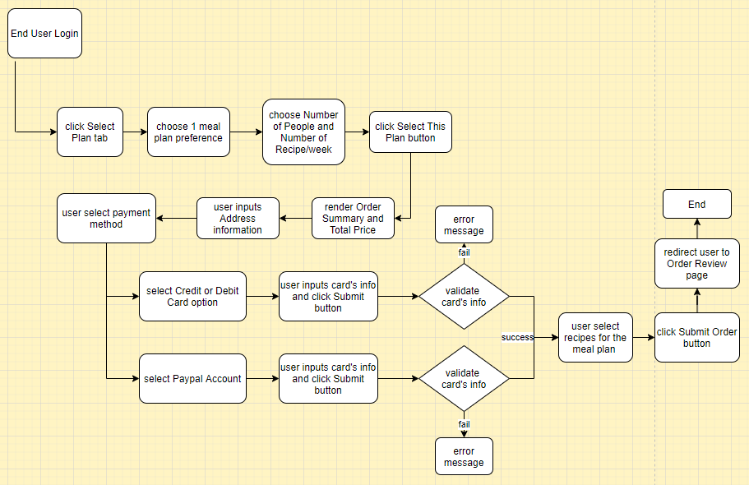

* + OM2: Hiển thị thông tin, trạng thái đơn hàng. Khách hàng review, edit hoặc hủy meal plan, recipes trong plan này

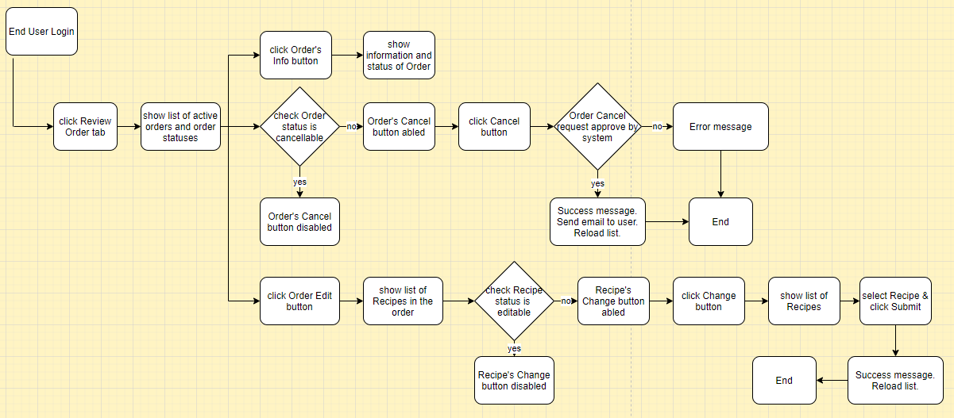

* + OM3: Khách hàng thực hiện đánh giá và phản hồi đơn hàng

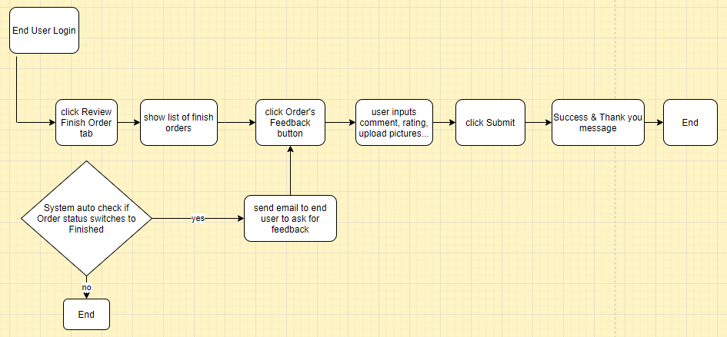

* + OM4: Thực hiện CRUD cho đơn hàng, approve/decline đơn hàng, setup đơn hàng request từ kho nào

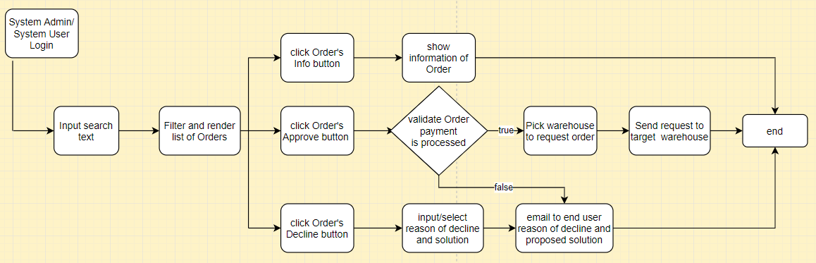

## Module Payment Management System:

* Định nghĩa module: Là module quản lý thanh toán và các phương thức thanh toán
* Chức năng module: end user gửi thông tin thanh toán cho đơn hàng, system user approve thanh toán và lưu trữ thông tin thanh toán
* Có 3 màn hình: end user nhập và gửi thông tin thanh toán cho đơn hàng, system user review và approve thanh toán, CRUD thông tin các kênh thanh toán
* Các user story:

|  |  |  |  |  |
| --- | --- | --- | --- | --- |
| **User Story** | **User** | **Feature** | **Login Required** | **Description** |
| PMS1 | End User | Create and submit payment | Yes | End User nhập và gửi thông tin thanh toán cho đơn hàng |
| PMS2 | System Admin/System User được ủy quyền | Payment channel | Yes | System user CRUD thông tin các kênh thanh toán |

* User story:
  + PMS1: End User nhập và gửi thông tin thanh toán, promo code cho đơn hàng

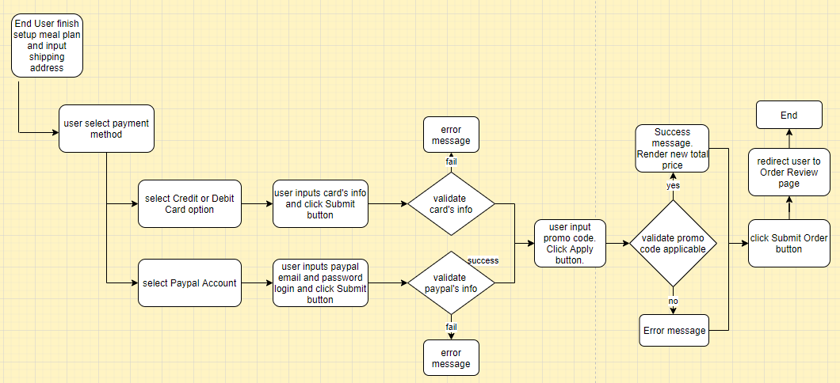

* + PMS2: System user CRUD thông tin các kênh thanh toán

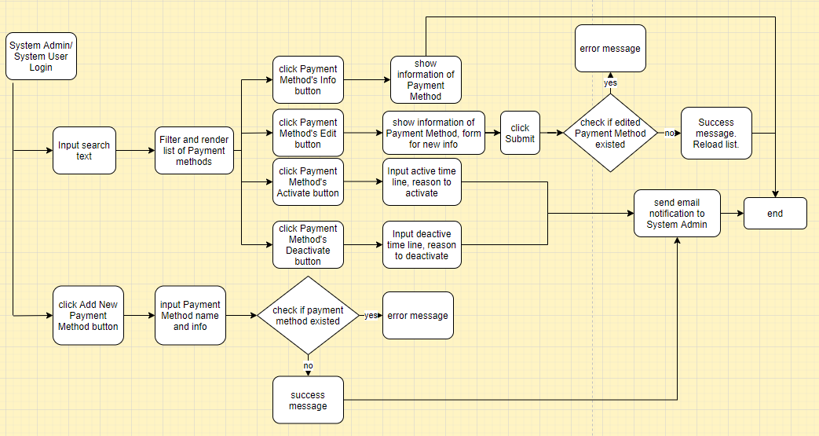

## Module CRM:

* Định nghĩa module: Là module thực hiện lưu trữ thông tin hoạt động của các tài khoản khách hàng
* Chức năng module: lưu trữ thông tin tài khoản end user, end user thực hiện update thông tin cơ bản cho tài khoản
* Các thông tin lưu trữ bao gồm:
  + Mã tài khoản
  + Họ và tên
  + Email
  + Địa chỉ
  + Mã sản phẩm trong giỏ hàng
* Có 1 màn hình: update account information
* Các user story:

|  |  |  |  |  |
| --- | --- | --- | --- | --- |
| **User Story** | **User** | **Feature** | **Login Required** | **Description** |
| CRM1 | End User | update account information | Yes | End user update thông tin tài khoản |
| CRM2 | End User | Send comments, issues to system admin | Yes | End user gửi comments và issue cho hệ thống |

* User story:
  + CRM1: End user update thông tin tài khoản

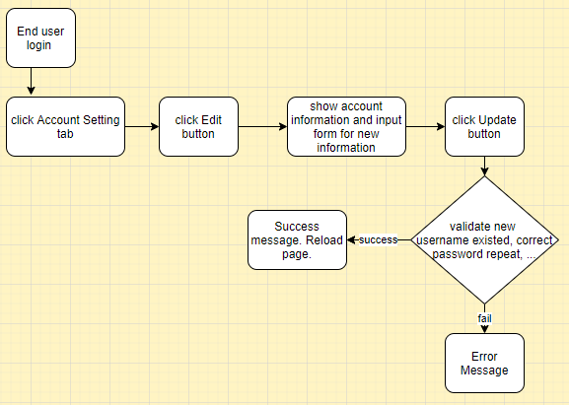

## Module Marketing Sales:

* Định nghĩa module: Là module quản lý thông tin marketing và sales
* Chức năng module: CRUD thông tin marketing campain category, CRUD thông tin marketing campaign cụ thể, CRUD danh sách leads, CRUD sales campaign
* Có 3 màn hình: CRUD marketing campaign category, CRUD marketing campaign, CRUD leads
* Các loại marketing campaign category như: email, tele-sale, door-to-door, social media ads, youtube ads, google ads…
* Các thông tin lưu trữ cho marketing campaign:
  + Mã campaign
  + Category campaign
  + Mã danh sách leads tạo ra
* Các thông tin lưu trữ cho lead
  + Tên khách hàng
  + Địa chỉ
  + Email/điện thoại
  + Lần marketing cuối cùng
  + Điểm số dự đoán độ tiềm năng (1-10)
  + Comments
* Thông tin lưu trữ cho sales campaign
  + Mã danh sách sales lead
  + Số lượng khách không trả lời, từ chối, chưa quyết định, mua sản phẩm
  + Thời điểm sale cuối cùng
* Các user story:

|  |  |  |  |  |
| --- | --- | --- | --- | --- |
| **User Story** | **User** | **Feature** | **Login Required** | **Description** |
| MS1 | System Admin/System User được ủy quyền | Manage marketing campaign category | Yes | CRUD marketing campaign category |
| MS2 | System Admin/System User được ủy quyền | Manage marketing campaign | Yes | CRUD marketing campaign |
| MS3 | System Admin/System User được ủy quyền | Manage leads | Yes | CRUD marketing leads |
| MS4 | System Admin/System User được ủy quyền | Manage sales campaign | Yes | CRUD thông tin sales campaign |

* User story:
  + MS1: CRUD marketing campaign category

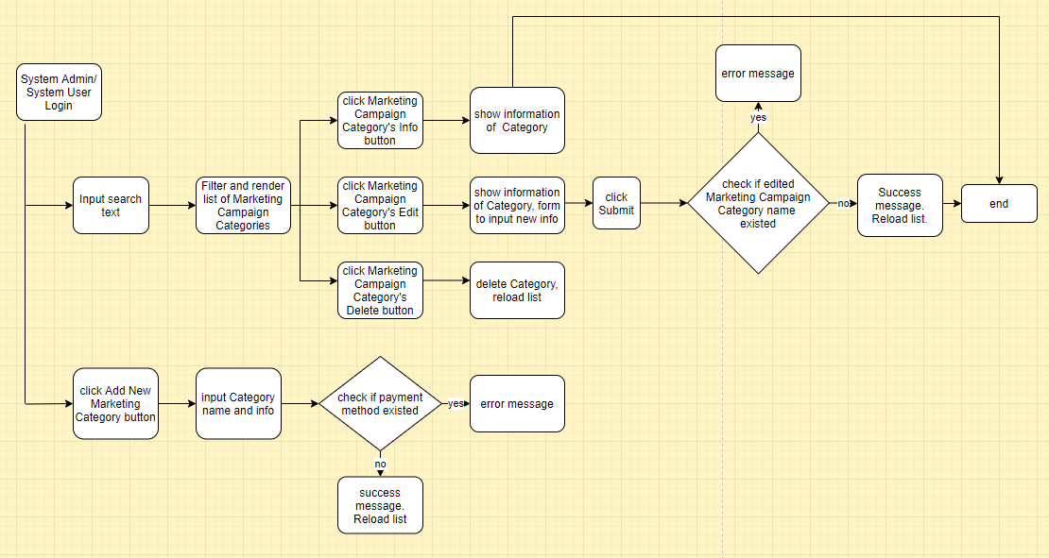

* + MS2: CRUD marketing campaign

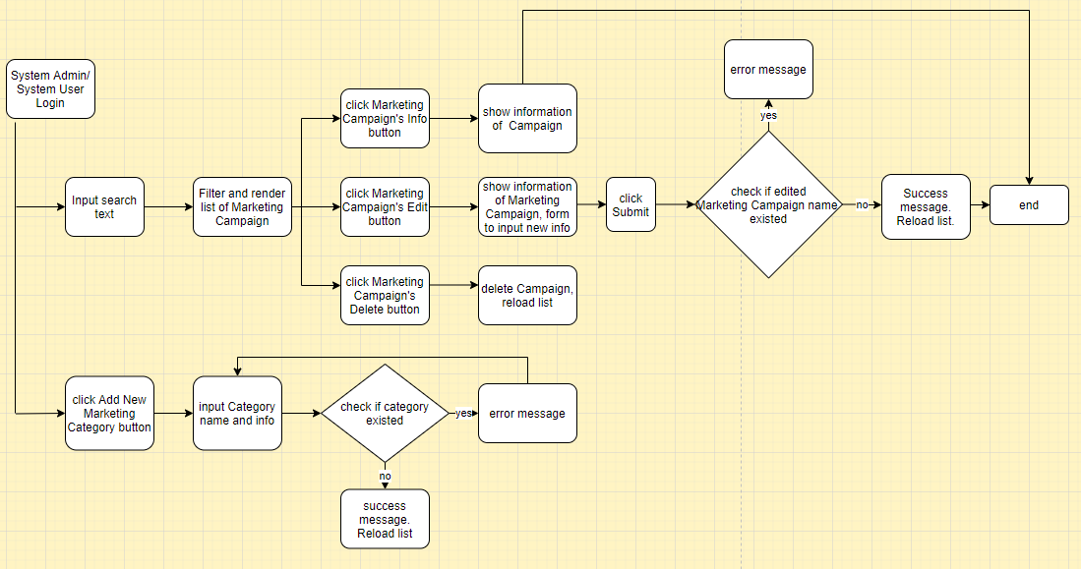

* + MS3: CRUD marketing leads

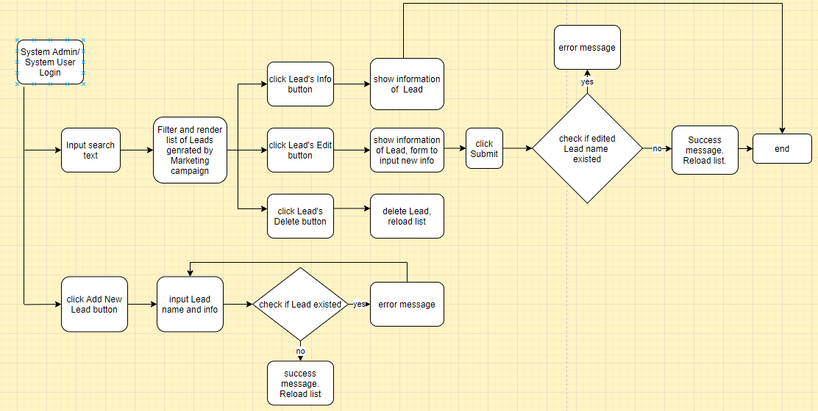

* + MS4: CRUD thông tin sales campaign

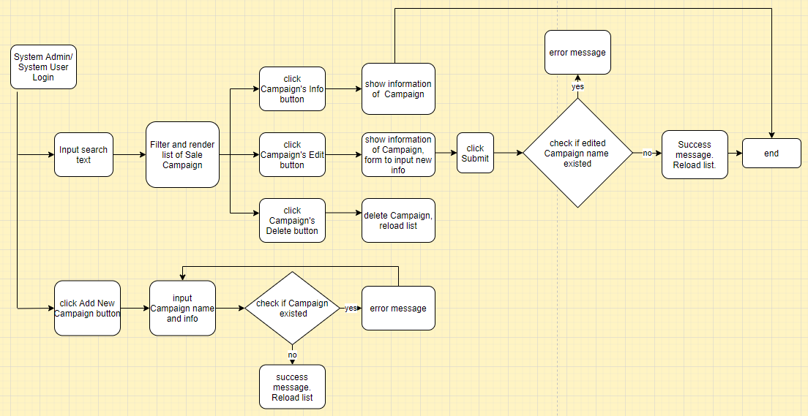

## Module Supply Chain Management

* Định nghĩa module: Là module quản lý nguyên liệu thô và sản phẩm đầu ra
* Chức năng module: quản lý số lượng nguyên liệu thô trong kho, lượng nguyên liệu order từ nhà cung cấp, quản lý số lượng sản phẩm đầu ra đã sản xuất
* Có 3 màn hình: CRUD các vendor, CRUD nguyên liệu thô, CRUD sản phẩm đầu ra
* Các user story:

|  |  |  |  |  |
| --- | --- | --- | --- | --- |
| **User Story** | **User** | **Feature** | **Login Required** | **Description** |
| SCM1 | System Admin/System User được ủy quyền | Manage vendor | Yes | Quản lý thông tin vendor |
| SCM2 | System Admin/System User được ủy quyền | Manage ingredients | Yes | Quản lý số lượng, giá cả, trạng thái các sản phẩm thô nhập từ vendor tại các kho khác nhau. Thực hiện tạo request nguyên liệu |
| SCM3 | System Admin/System User được ủy quyền | Manage product | Yes | Quản lý số lượng, trạng thái các sản phẩm cuối cùng tại các kho khác nhau. Thực hiện tạo request cho sản phẩm cuối cùng |

* User story:
  + SCM1: Quản lý thông tin vendor

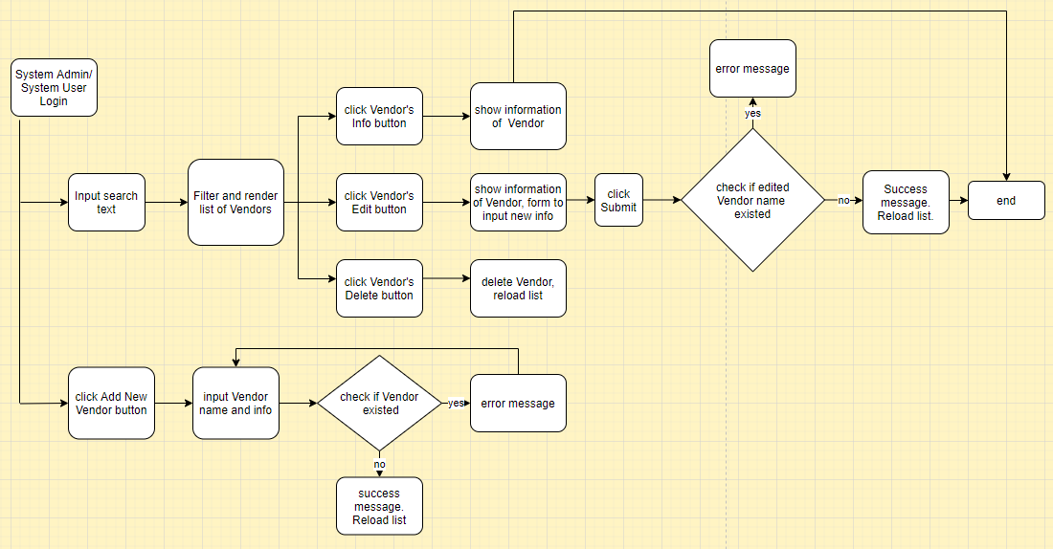

* + SCM2: Quản lý số lượng, giá cả, trạng thái các sản phẩm thô nhập từ vendor tại các kho khác nhau. Thực hiện tạo request nguyên liệu

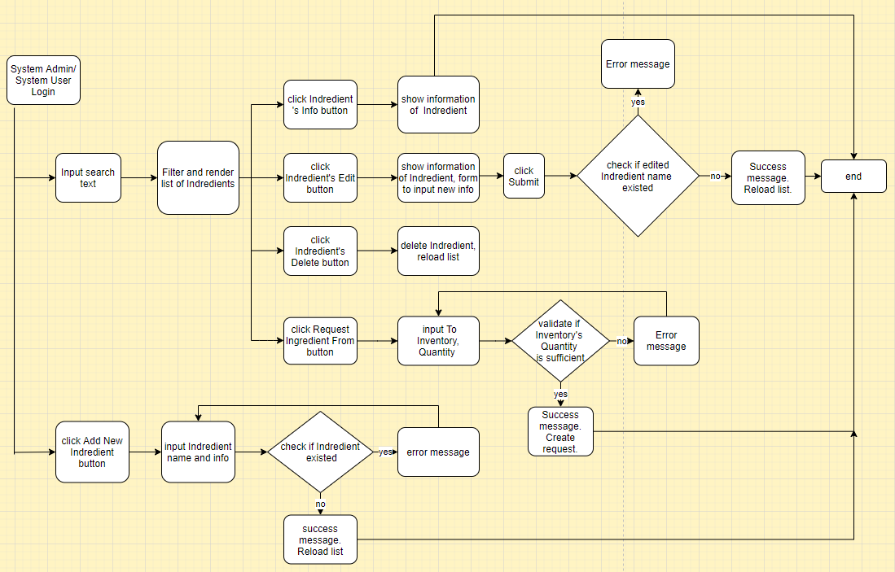

* + SCM3: Quản lý số lượng, trạng thái các sản phẩm cuối cùng tại các kho khác nhau. Thực hiện tạo request cho sản phẩm cuối cùng

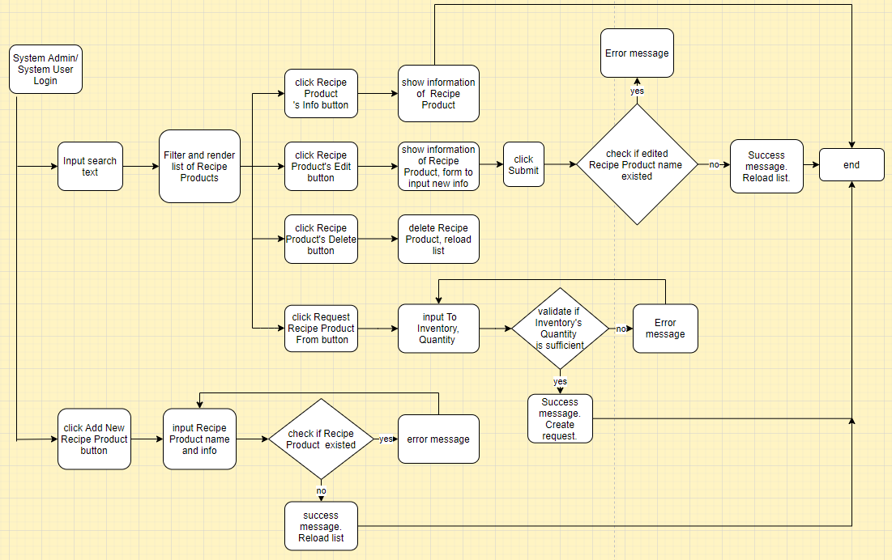

## Module Logistics System

* Định nghĩa module: Là module quản lý việc vận chuyển nguyên liệu thô và sản phẩm cuối cùng giữa các kho với nhau, việc vận chuyển sản phẩm cuối cùng tới end user
* Chức năng module: quản lý thời gian, trạng thái các yêu cầu vận chuyển giữa các kho với nhau và vận chuyển từ kho tới end user
* Có 2 màn hình: CRUD cho các mã vận chuyển khác nhau cho kho-kho và kho-end user
* Các user story:

|  |  |  |  |  |
| --- | --- | --- | --- | --- |
| **User Story** | **User** | **Feature** | **Login Required** | **Description** |
| LS1 | System Admin/System User được ủy quyền | Manage shipping inventor-inventory | Yes | CRUD các mã vẫn chuyển giữa các kho |
| LS2 | System Admin/System User được ủy quyền | Manage shipping inventory-end user | Yes | CRUD các mã vận chuyển giữa kho và end user |

* User story:
  + LS1: CRUD các mã vẫn chuyển giữa các kho

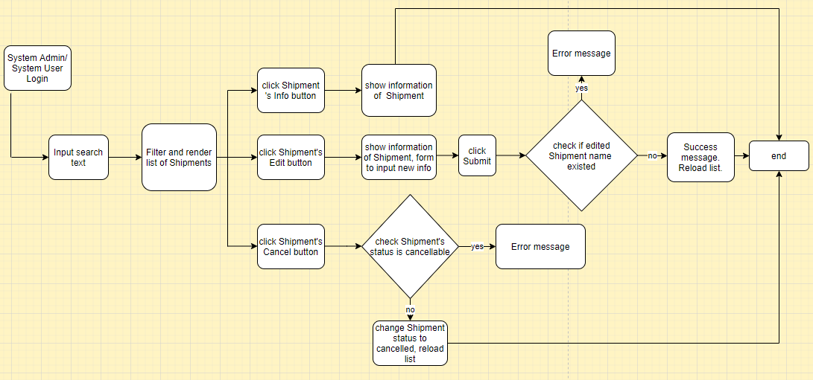

* + LS2: CRUD các mã vận chuyển giữa kho và end user



## Module Human Resources

* Định nghĩa module: Là module quản lý nhân sự và nhu cầu nhân sự của các phòng ban tại các trụ sở khác nhau
* Chức năng module: CRUD thông tin nhân sự các phòng ban tại các trụ sở khác nhau, anonymous user xem thông tin về tuyển dụng
* Có 2 màn hình: CRUD thông tin nhân sự các phòng ban khác, xem thông tin tuyển dụng tại các trụ sở khác nhau
* Các user story:

|  |  |  |  |  |
| --- | --- | --- | --- | --- |
| **User Story** | **User** | **Feature** | **Login Required** | **Description** |
| HR1 | System Admin/System User được ủy quyền | Manage employee | Yes | CRUD thông tin nhân sự các phòng ban khác |
| HR2 | Anonymous/End User | View and apply job | No | xem thông tin tuyển dụng tại các trụ sở khác nhau |

* User story:
  + HR1: CRUD thông tin nhân sự các phòng ban khác

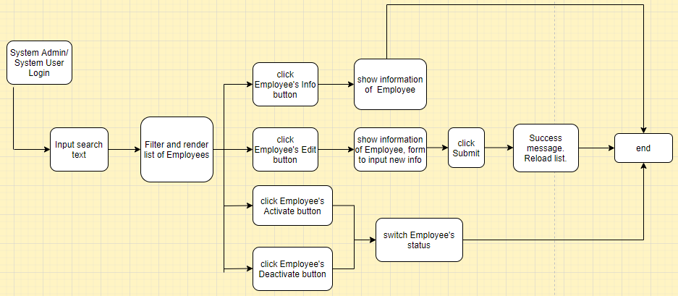

* + HR2: xem thông tin tuyển dụng tại các trụ sở khác nhau

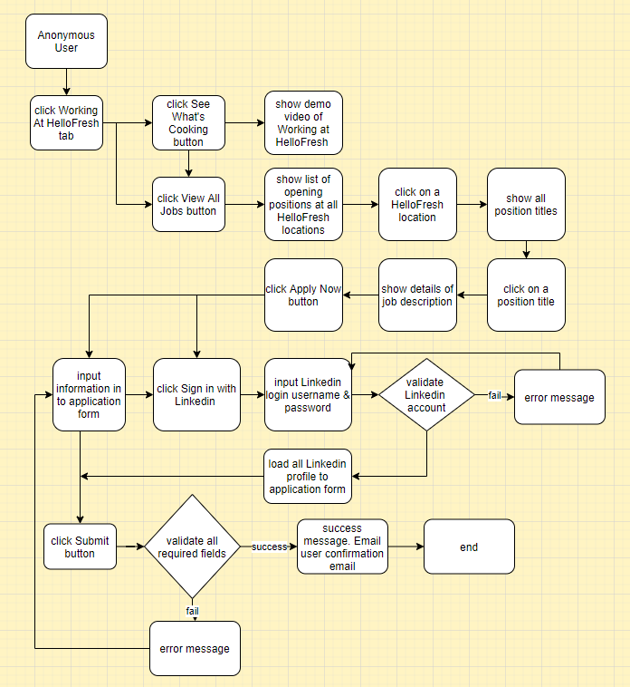

## Module Accounting Management

* Định nghĩa module: Là module quản lý kế toán
* Chức năng module: quản lý số dư trong các tài khoản ngân hàng công ty, quản lý bảng cân đối (balance sheet), quản lý khoản phải thu (account receivable), quản lý khoản phải trả (account payable)
* Có 4 màn hình: CRUD quản lý số dư trong các tài khoản ngân hàng công ty, CRUD quản lý bảng cân đối, CRUD quản lý khoản phải thu, CRUD quản lý khoản phải trả
* Các user story:

|  |  |  |  |  |
| --- | --- | --- | --- | --- |
| **User Story** | **User** | **Feature** | **Login Required** | **Description** |
| AM1 | System Admin/System User được ủy quyền | Manage accounts | Yes | CRUD quản lý số dư trong các tài khoản ngân hàng công ty |
| AM2 | System Admin/System User được ủy quyền | Manage balance sheet | Yes | CRUD quản lý bảng cân đối |
| AM3 | System Admin/System User được ủy quyền | Manage account receivable | Yes | CRUD quản lý khoản phải thu |
| AM4 | System Admin/System User được ủy quyền | Manage account payable | Yes | CRUD quản lý khoản phải trả |

* User story: (**Note: tạm thời pending do chưa rõ về cơ bản nghiệp vụ tài chính, kế toán)**
  + CRUD quản lý số dư trong các tài khoản ngân hàng công ty
  + CRUD quản lý bảng cân đối
  + CRUD quản lý khoản phải thu
  + CRUD quản lý khoản phải trả